Трехфазные цепи.

Приемники электрической энергии достаточно редко получают питание непосредственно от трехфазных генераторов. В большинстве случаев питание получает от трех вторичных обмотков трансформатора, которые подобно генераторам дают практически симметричную систему фазных ЭДС.

В качестве стандартных напряжений в сетях до 1 кВ используется, либо 660(линейное)/380(фазное) напряжение, либо 380/220

Широкое распространение трехфазных электрических систем объясняется преимущественными по сравнению с однофазными:   
 1. Возможность иметь в одной трехфазной сети (4хпроводной) двух рабочих напряжений (фазного и линейного).  
 2. Меньший расход цветного металла на сооружение ЛЭП.  
 3. Подключение дешевых и надежных трехфазных асинхронных двигателей(потому что работают от трехфазной сети).

Способы соединений отдельных фаз трехфазных источников и приемников



Существует 2 способа соединения отдельных фаз источника и приемника: по схеме звезда и треугольник.



При соединение отдельных фаз источника по схеме “звезда”, концы фаз объединяются в одну общую точку, называемой нейтральной (нулевой). А начало фаз посредством линейных проводов соединяются с трехфазной нагрузкой.

Звезда: 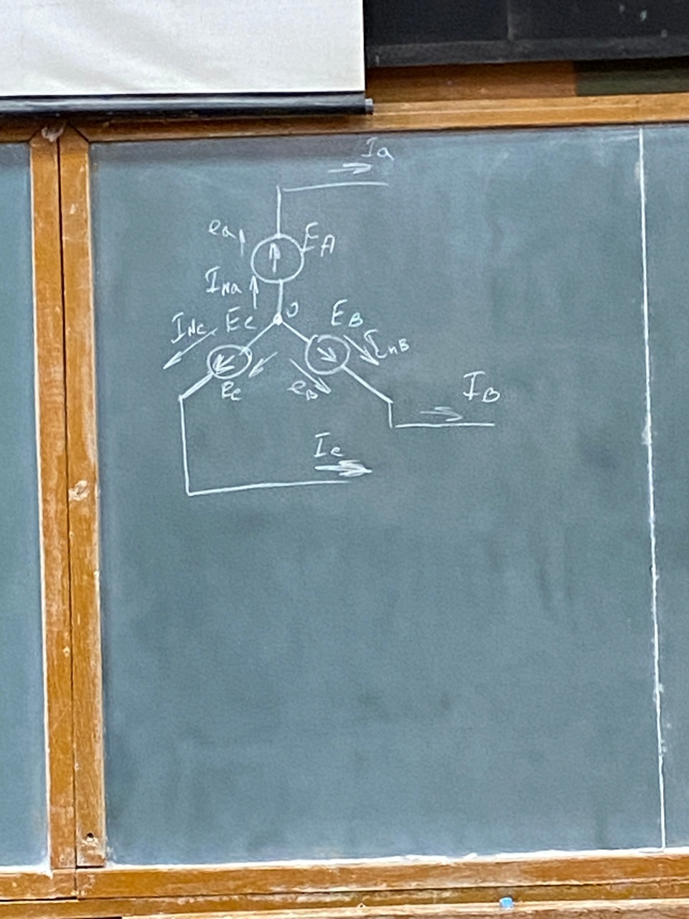

Присоединение отдельных фаз по схеме “треугольник”: конец фазы A соединяется с началом фазы B, а конец фазы B с началом фазы C, а конец фазы C с началом фазы A. А начало фаз с помощью линейных проводом соединяются с нагрузкой.



Треугольник: 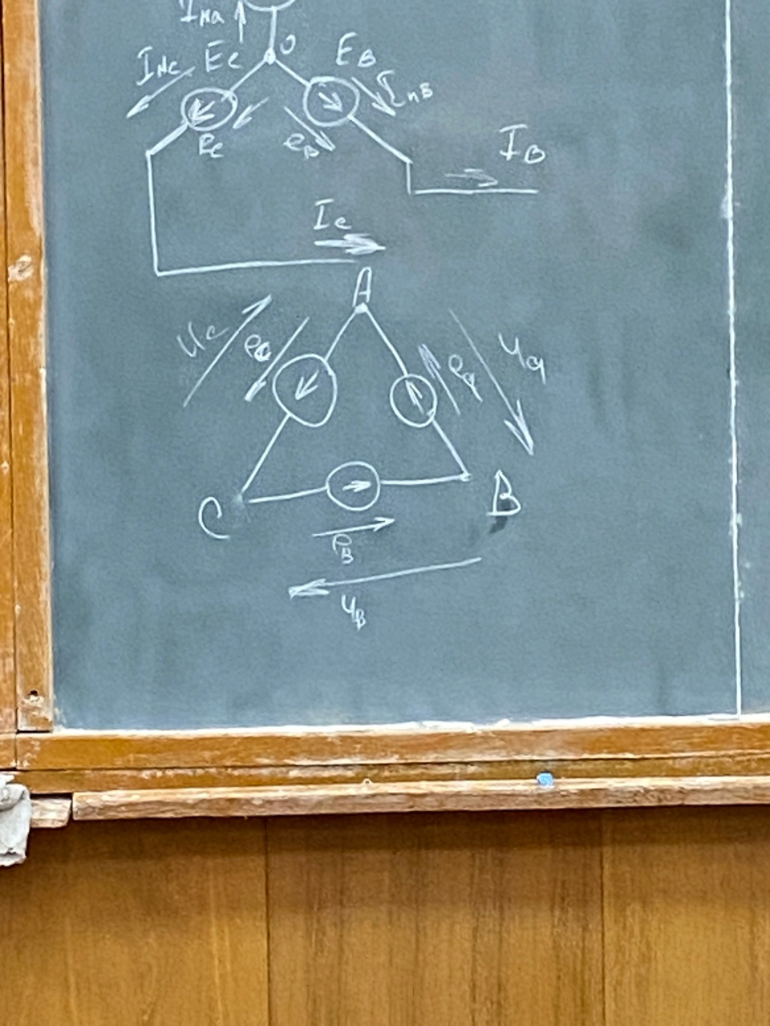

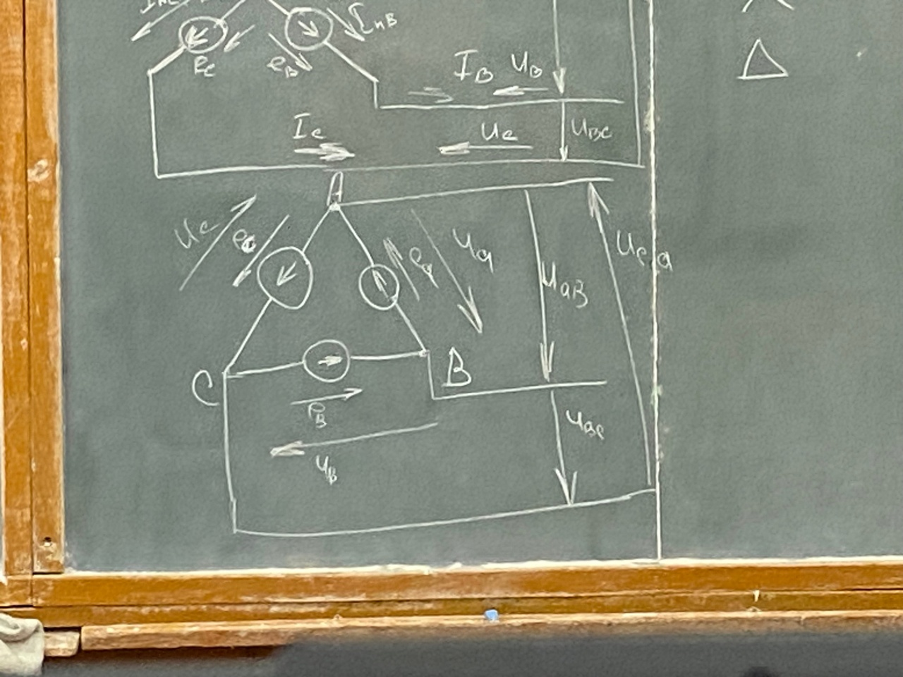

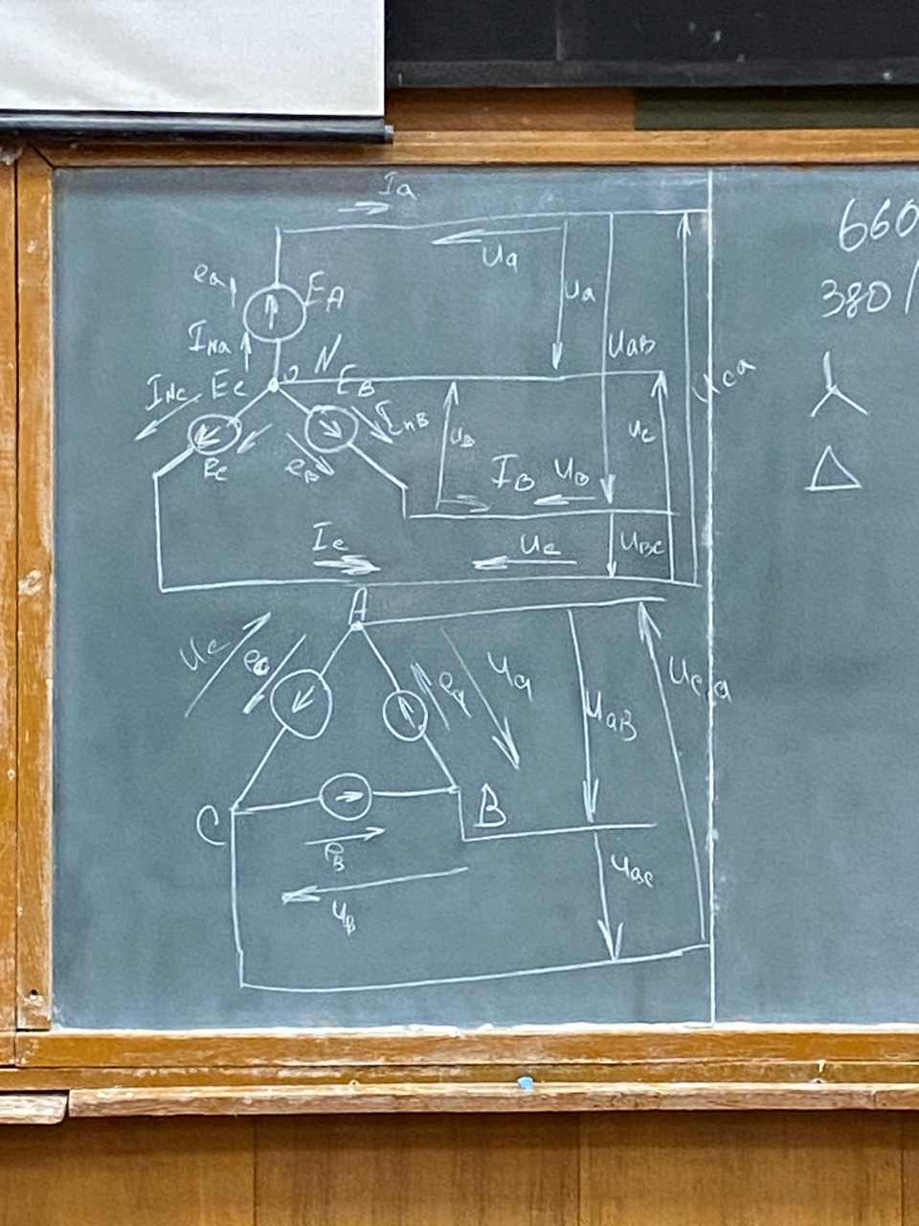

В трехфазных системах различают фазные и линейные напряжения. Под фазным напряжением понимают напряжение между началом и концом фаз. Под линейными напряжениями понимают напряжение между началами фаз.

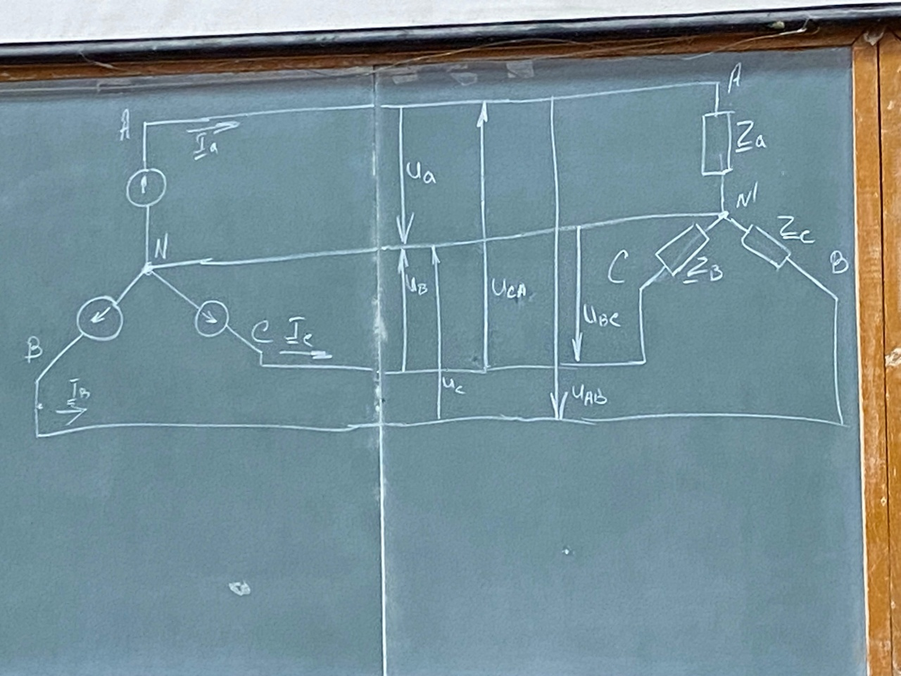

Напряжение, то что меньше идет между фазой и нулем. U­a­= Ub = Uc = 220В – линейные напряжения (между фазами (~~межфазные~~)). В схеме соединения звезда: Uлин = sqrt(3)\*Uфаз.

Из определения фазных и линейных напряжений следует, что при соединении отдельных фаз, источника или приемника по схеме “треугольник” фазы напряжений всегда равны линейным.

В схеме соединения “треугольник” величина Uл = sqrt(3)\*Uф

Если возьмем комплексную форму, то значения:  
 UAB = UA - UB  
UBC = UB – UC  
UCA = UC – UA

Кроме фазных и линейных напряжений различают фазные и линейные токи.

Под линейными токами понимают токи, протекающие в линейных проводах, при этом за + направление принято направление от источника к приемнику. При соединении отдельных фаз источника по схеме “звезда”, фазные токи всегда равны линейно. Кроме того, в четырехпроводных системах, соединенных по схеме “звезда” езе имеется напряжение между нейтральными точками, которая всегда направлена от источника к приемнику. Также может иметься ток, протекающий в нейтральных проводах.